1.3 Руководство ВКР

1.3.1 В целях оказания студенту теоретической и практической помощи в период подготовки и написания ВКР, заведующим кафедрой назначается (утверждается) руководитель ВКР. Руководитель утверждается приказом по институту одновременно с утверждением темы проекта.
Руководителем ВКР могут быть преподаватели ТИ НИЯУ МИФИ, сотрудники предприятия Госкорпорации «Росатом» (ФГУП «Комбинат «Электрохимприбор», ОАО «Вента»), а так же квалифицированные специалисты других предприятий и организаций, работа которых соответствует направлению подготовки студента.
1.3.2 Для утверждения заведующим кафедрой темы ВКР, выполняемой на предприятии, в институт направляется техническое задание и письмо на имя директора об утверждении темы и руководителя ВКР.
Пример письма об утверждении темы и руководителя ВКР приведен в приложении Б (стр. 23).
1.3.3 Основные обязанности руководителя ВКР состоят в следующем:
- составление технического задания на ВКР (см. подраздел 2.1, стр. 14);
- проведение консультаций (не реже одного раза в неделю);
- оказание помощи в составлении списка основной и дополнительной литературы, справочных и архивных материалов;
- распределение объема работ по разделам и срокам их выполнения;
- контроль процесса выполнения календарного плана работы;
- проверка готовности ВКР к защите;
- подготовка студента к докладу в Государственной Экзаменационной Комиссии (далее по тексту – ГЭК);
- написание отзыва о работе студента над проектом (см. п. 1.3.6).
1.3.4 Следует иметь ввиду, что студент самостоятельно выполняет ВКР и оформляет всю необходимую документацию, включая демонстрационный материал. Ответственность за качество (теоретическое и методическое) и содержание проекта полностью возлагается на студента.
1.3.5 Студенту следует периодически (не реже одного раза в неделю) информировать руководителя о ходе подготовки проекта и консультироваться по вызывающим затруднение вопросам.
1.3.6 После прочтения окончательного варианта проекта, руководитель составляет письменный отзыв с освещением следующих направлений:
- соответствие содержания работы техническому заданию;
- полнота, глубина и обоснованность решения поставленных вопросов;
- степень самостоятельности студента;
- способность к проведению экспериментов, умение делать выводы по результатам экспериментов (если предусмотрено заданием);
- степень усвоения знаний по специальным дисциплинам, способность и умение использовать их в самостоятельной работе;
- грамотность изложения материала и качество оформления работы;
- решения, особенно выделяющие работу студента;
- недостатки работы (если они есть, по мнению руководителя);
- возможность практического использования;
- другие вопросы (на усмотрение руководителя).
Отзыв руководителя ВКР оформляется на специальном бланке (можно получить на кафедре). Руководителям, работающим на предприятиях, бланк отзыва должен предоставить студент. Объем отзыва не должен превышать двух листов.
Пример оформления отзыва о работе студента над ВКР приведен в приложении В (стр. 24).
1.3.7 После утверждения темы проекта замена руководителя ВКР возможна только по уважительной причине. В случае принятия решения о замене руководителя институтом издается соответствующий приказ.
1.3.8 В случае непосещения студентом очередных консультаций без уважительной причины руководитель должен сообщить об этом заведующему кафедрой.
1.3.9 Помимо руководителя ВКР кафедрой назначаются консультанты, в обязанности которых входит проверка и консультирование студента по специфическим вопросам (экономическая часть проекта, экологическая безопасность, техническая часть проекта).
Консультанты по техническим вопросам и экономике являются обязательными. Консультантом по техническим вопросам может быть руководитель ВКР.
В случае, когда вопросы экологии не актуальны для данного проекта, консультант по экологической безопасности не назначается.
1.3.10 Студент, не соблюдающий требования руководителя или игнорирующий замечания консультантов, может быть не допущен к защите ВКР.

Пример оформления отзыва о работе студента над ВКР

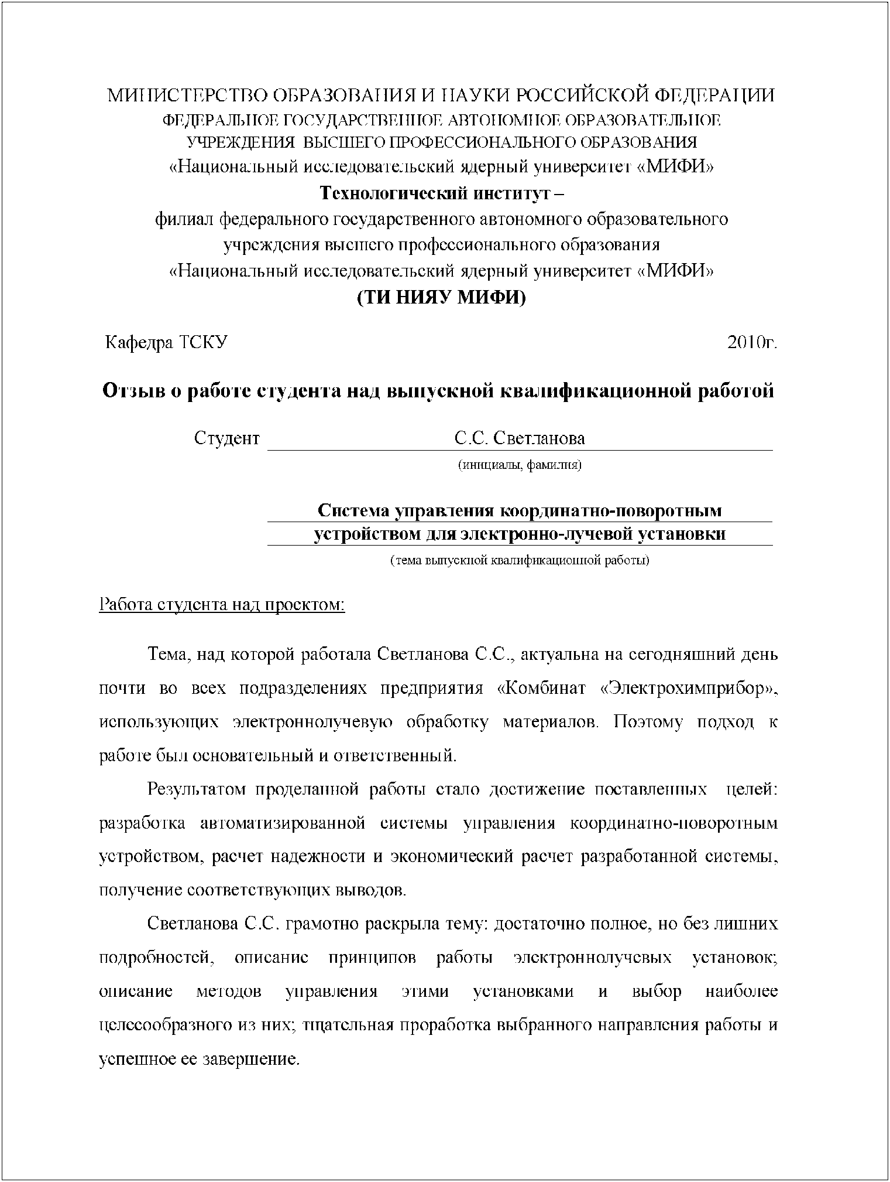
2016 г.
МИНИСТЕРСТВО ОБРАЗОВАНИЯ И НАУКИ РОССИЙСКОЙ ФЕДЕРАЦИИ
федеральное государственное АВТОНОМНОЕ образовательное учреждение высшего образования
«Национальный исследовательский ядерный университет «МИФИ»
Технологический институт –
филиал федерального государственного автономного образовательного учреждения высшего образования «Национальный исследовательский ядерный университет «МИФИ»
(ТИ НИЯУ МИФИ)

